**Подарки Величайших особ Ипатьевскоу монастырю**

На территории Свято-Троицкого Ипатьевского монастыря расположен Церковный Историко-археологический музей. Заплатив 100 р. за вход и еще столько же за фотосъемку вы можете ознакомиться и запечатлеть на память многие церковные реликвии, которые были подарены высочайшими особами нашего государства тем или иным церковным приходам.  К чести работникам музея - им удалось аккумулировать в стенах монастыря многие культурные ценности, которые были разбросаны по различным приходам, и сохранность которых была под большим вопросом....

Для того, чтобы у вас сложилось общее впечатление о музее - мы приводим некоторые из его экспонатов...

 Богоматерь Знамение. Москва 17 век. Вклад царицы Натальи Кирилловны Романовой (Нарышкиной) в церковь в честь Воскресения Господня г. Луха...

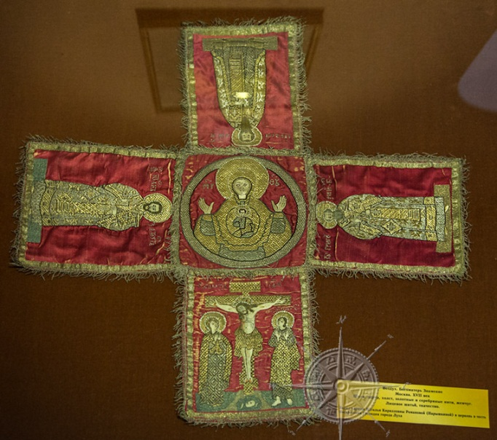

Богоматерь Казанская. Праздники (на створах).  Вклад царя Михаила Федоровича Романова в Макарьевский монастырь....

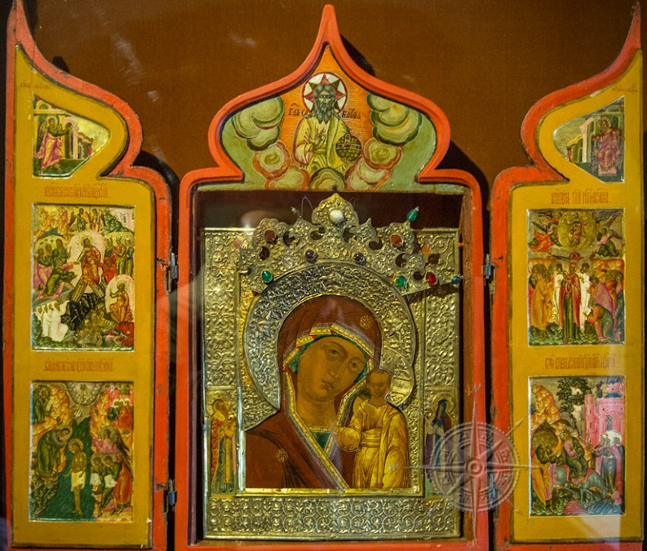

Икона Богоматерь Федоровская 17 век. Вклад царя Михаила Федоровича Романова в соборную церковь во имя чудотворной иконы Феодоровской Божией Матери г. Костромы (слева)...

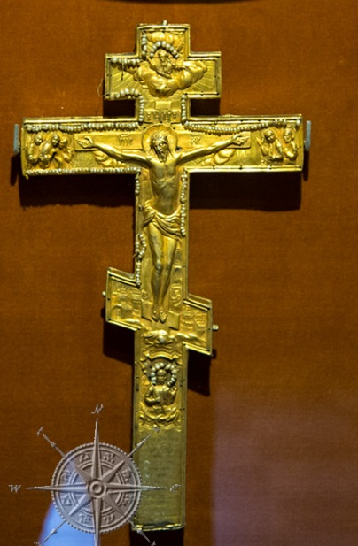Крест напрестольный 1774 г. Вклад царя Михаила Федоровича Романова в соборную церковь во имя чудотворной иконы Феодоровской Божией Матери г. Костромы (справа)...

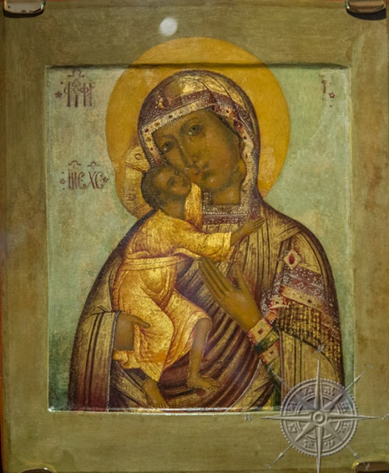

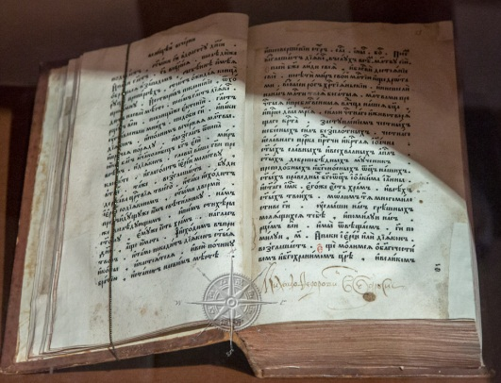

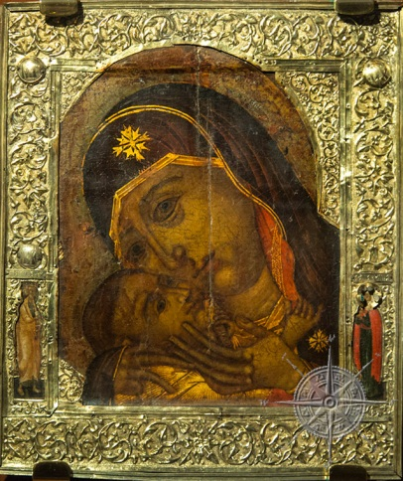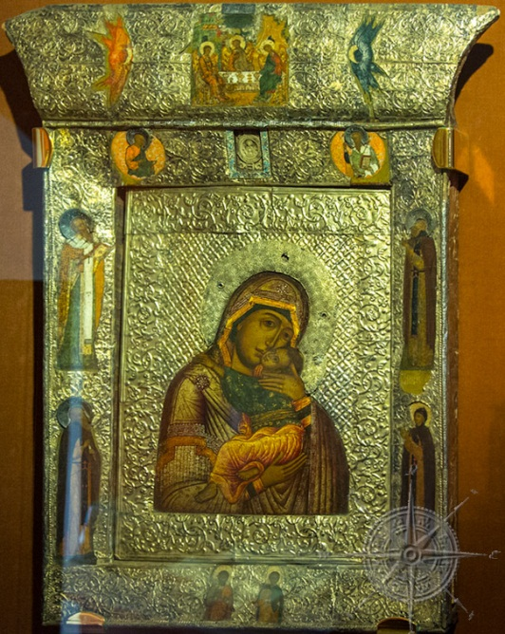Икона Богоматерь Умиление. 17 век.  Вклад царя Михаила Федоровича Романова в Ипатьевский монастырь.

Святитель Дмитрий Ростовский. Житие святых. Типография Киево-Печерской  Лавры 1705 г.....

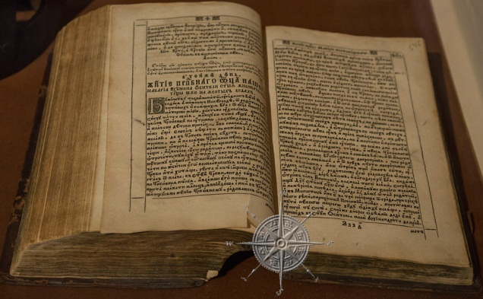

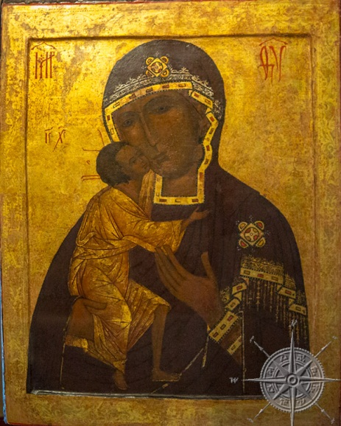

Фонари выносные Московского посольства. 1613 год (слева)...

Крест запрестольный выносной 16 век (справа).....

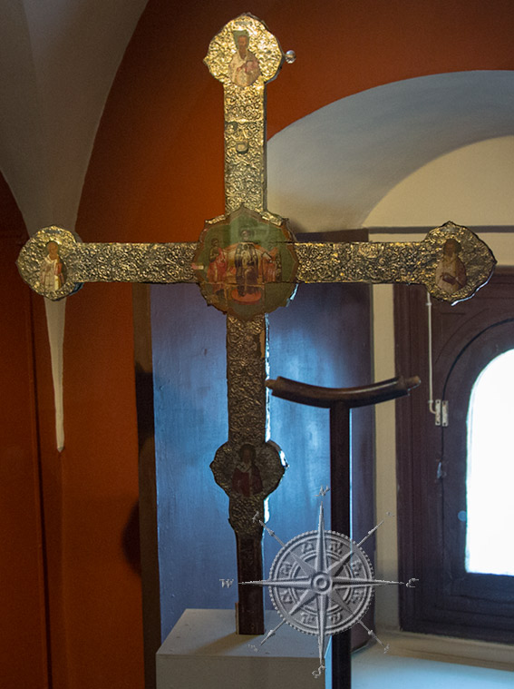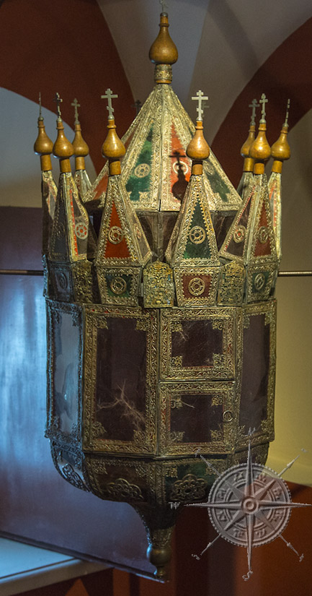

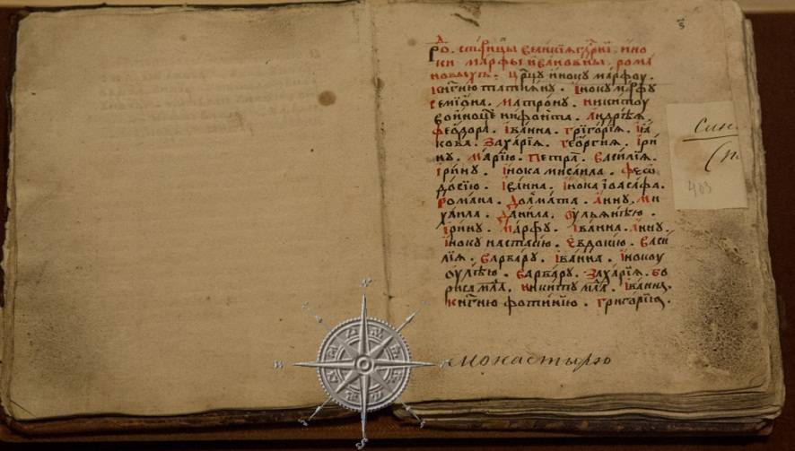

Икона Богоматерь Казанская 17 века

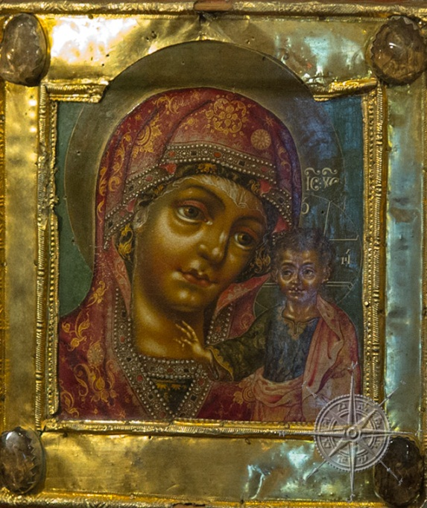

Святитель Николай Чудотворец 18 век. Галич (слева)...

Великомученица Параскева Пятница 18 век. Галич (справа)....

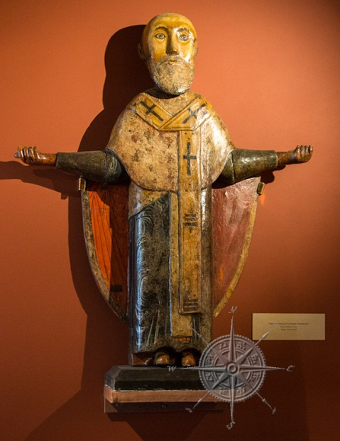

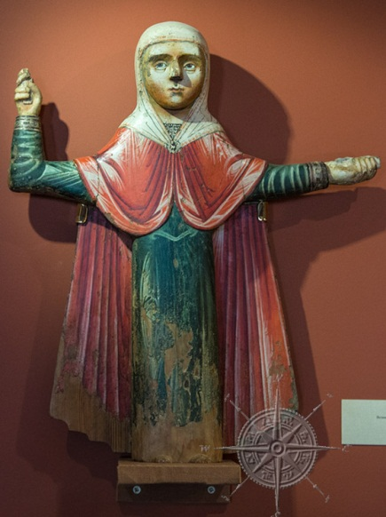

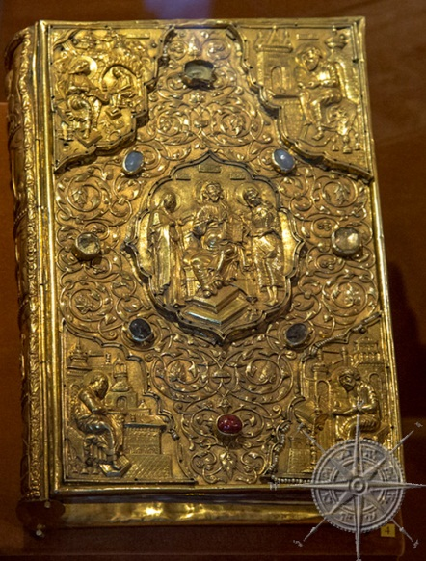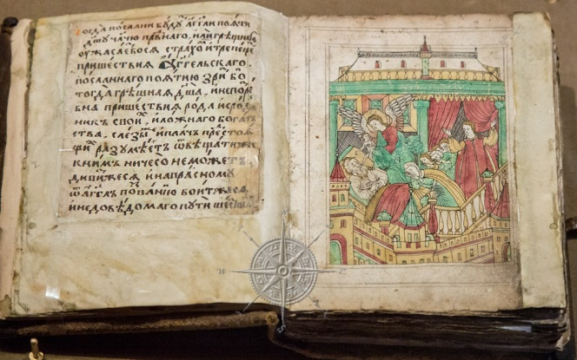Житие преподобного Макария Великого 18 века

Святитель  Николай Чудотворец. 18 век. Галич (слева)....

Святитель  Николай Чудотворец. 17 век. (справа)....

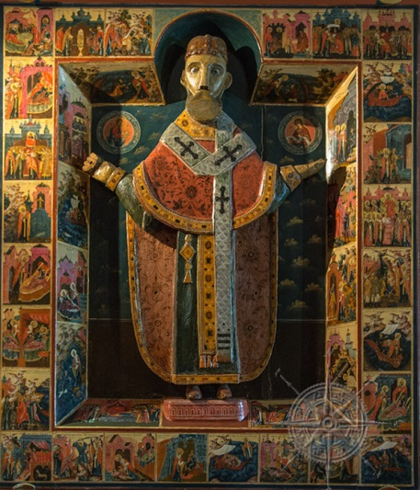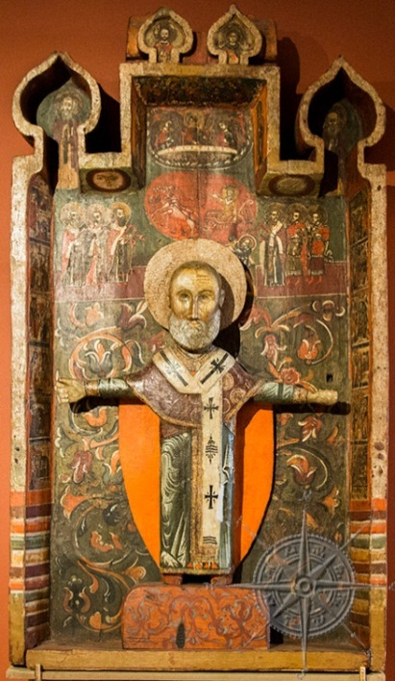

Печатная доска (слева)...

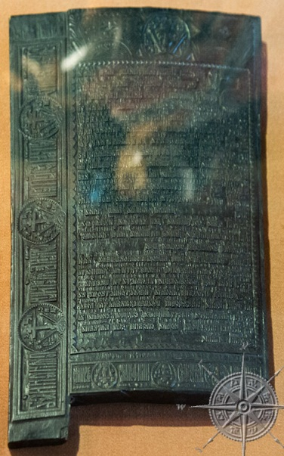

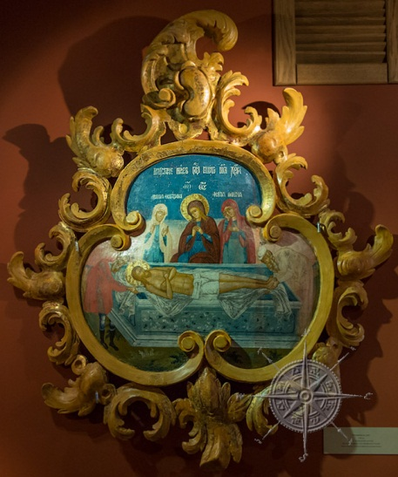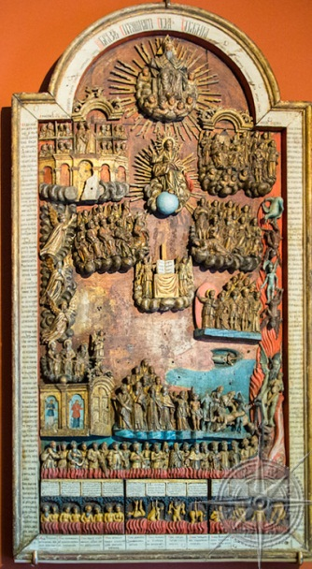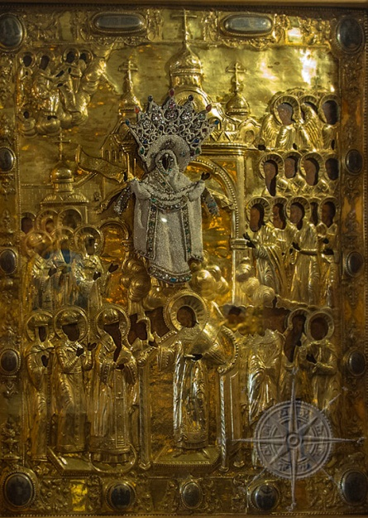Положение во гроб.... (слева)... Страшный суд (справа)....

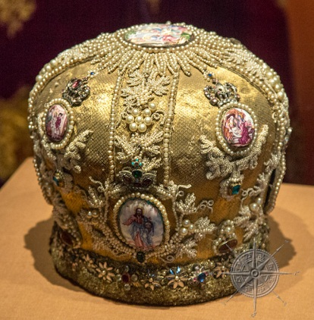Коллекция головных уборов .....

